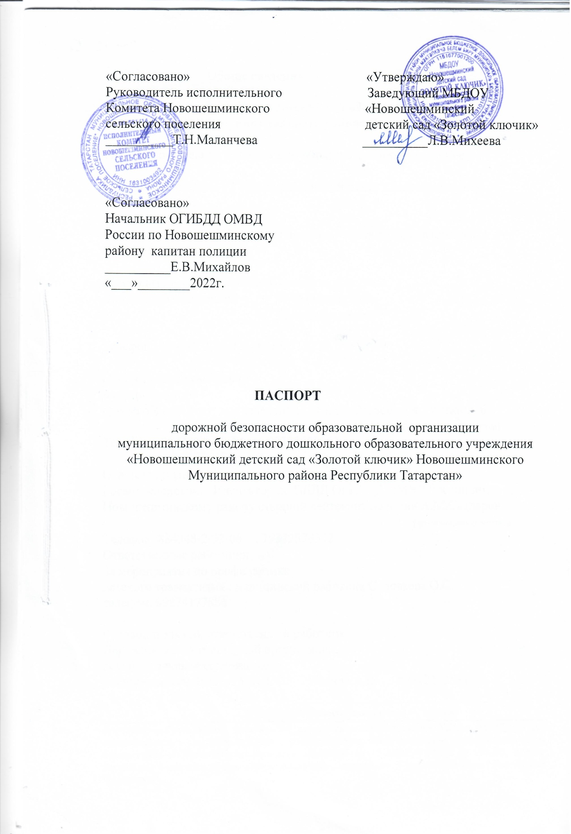
Общие сведения

МБДОУ «Новошешминский детский сад «Золотой ключик» Новошешминского муниципального района РТ»
(Полное наименование образовательной организации)

Тип образовательной организации- образовательное учреждение
Юридический адрес: РТ Новошешминский район с.Новошешминск ул. Заливная д.26
Фактический адрес: РТ Новошешминский район с.Новошешминск ул. Заливная д.26
Руководители образовательной организации:
Директор (заведующий) Михеева Л.В. 89196380236
(фамилия, имя, отчество) (телефон)
884348-2-41-32

Ответственные работники
муниципального органа
образования зам. начальника отдела образования Улитин А.Б.
(должность) (фамилия, имя, отчество)
8843482-22-04 89179018820
(телефон)
Ответственные от
Госавтоинспекции Инспектор по ПБДД ОГИБДД ОМВД России по Новошешминскому району старший лейтенант полиции А.М. Сатдаров
89372878352 884348-2-32-06
(телефон)
Ответственные работники
за мероприятия по профилактике
детского травматизма медицинский работникПопкова О.Л.
(должность) (фамилия, имя, отчество)
89297291984
(телефон)

Руководитель или ответственный
работник дорожно-эксплуатационной
организации, осуществляющей
содержание улично-дорожной
сети (УДС)∗Иванов А.В. 89872293581(фамилия, имя, отчество) (телефон)
Руководитель или ответственный
работник дорожно-эксплуатационной
организации, осуществляющей
содержание технических средств
организации дорожного
движения (ТСОДД)*Иванов А.В. 89872293581
(фамилия, имя, отчество) (телефон)

Количество обучающихся (учащихся, воспитанников)- 80 человек
Наличие уголка по БДД ___да_____________________________________
(если имеется, указать место расположения)
Наличие класса по БДД ___да______________________________________
(если имеется, указать место расположения)
Наличие автогородка (площадки) по БДД ___да______________________

Наличие автобуса в образовательной организации ___нет_______________
(при наличии автобуса)
Владелец автобуса __________нет________________________________
(ОО, муниципальное образование и др.)

Режим работы ДОУ:
07 час. 00 мин. – 17 час. 30 мин. (период)

Телефоны оперативных служб:
Пожарная часть
01, 8(84348) 2-30-01 РТ. с Новошешминск. ул Советская д. 60
Полиция (дежурная часть)
02, 8(84348) 2-26-73 РТ. с Новошешминск. ул. Советская д 58.
Скорая помощь.
03, 8(84348) 2-29-93 РТ. с Новошешминск. ул. Майская д 8.
Газовая служба (диспетчер)
04, 8(84348) 2-27-61 РТ. с Новошешминск. ул. Парковая д. 9
Электросети (диспетчер) 8(84348) 2-28-75
Приемная Главы Новошешминскогомуниципального района РТ
8(84348) 2-20-07
Справочная 8(84348) 2-21-02
Автовокзал 8(84348) 2-40-00
Отдел образования Новошешминского муниципального района РТ
8(84348) 2-27-02

Содержание

- План-схема образовательной организации (сокращение – ОО).
1. Район расположения образовательной организации, пути движения транспортных средств и детей (обучающихся).
2. Организация дорожного движения в непосредственной близости от образовательной организации с размещением соответствующих технических средств организации дорожного движения, маршруты движения детей и расположение парковочных мест.
3. Пути движения транспортных средств к местам разгрузки/погрузки и рекомендуемые безопасные пути передвижения детей по территории образовательной организации.
4. План-схема пути движения транспортных средств и детей при проведении дорожных ремонтно-строительных работ вблизи образовательной организации

∗ Дорожно-эксплуатационные организации, осуществляющие содержание УДС и ТСОДД, несут ответственность в соответствии с законодательством Российской Федерации (Федеральный закон «О безопасности дорожного движения» от 10 декабря 1995 г. № 196-ФЗ, Кодекс Российской Федерации об административных правонарушениях, Гражданский кодекс Российской Федерации)

